**Игры для развития памяти**

***Игра* «Запомни предметы»**

На стол выкладываются хорошо знакомые всем вещи: книга, шляпа, будильник, чашка, кубик и т.п. Предметы не должны быть связаны по смыслу.

Ребёнку даётся некоторое время (достаточное для него), чтобы всё это запомнить, затем он отворачивается и один предмет убирается. Теперь ребёнок должен постараться вспомнить, что же отсутствует на столе. Постепенно, от занятия к занятию, число предметов можно увеличивать.

Другие разновидности этой игры: предметы не убираются, а меняются местами, и дети должны восстановить прежний порядок.

Можно все предметы накрыть чем – либо и попросить назвать их по памяти.

***Игра с предметными картинками.***

Вы берёте какую-нибудь яркую сюжетную открытку (или репродукцию картины), предлагаете её внимательно рассмотреть, а затем забираете и задаете «контрольные вопросы»: кто нарисован на картинке, как он одет, какого цвета одежда, кто стоит рядом и т.д. Если ответ неверен, предлагаете снова рассмотреть открытку и опять забираете, продолжая задавать вопросы.

Поощряйте ребёнка за каждый правильный ответ.

***Игра* «Запомни образы»**

Покажи ребёнку 8-10 картинок с изображением предметов (желательно, чтобы эти предметы не были связаны по смыслу), которые он хорошо знает. Ученик должен внимательно рассмотреть и запомнить. Через 3 минуты закройте картинки листком бумаги и попросите его найти те из них, которые он забыл назвать.

Можно предложить ребёнку вспомнить эти картинки, например, через пару часов или на следующий день. Обратите внимание ребёнка на то, что важно уметь запоминать не только на короткое время, но и надолго.

***Игра с группами картинок.***

Возьмите по 3-4 картинки из групп: животные, овощи, инструменты и разложите на столе вперемежку. Ребёнок должен на них внимательно посмотреть, в течение 1-2 минут запомнить и отвернуться. Затем вы убираете со стола 4-5 картинок, имеющих отношение как минимум к трём разным группам. Ребёнок должен определить, какие картинки были убраны.

Можно не только убирать картинки, но и добавлять их, или же одновременно и добавлять, и убирать. Задайте вопрос: «Что прибавилось, что убрали?» В дальнейшем можно усложнить задание: не предупреждать о том, что произошло с картинками. Ребёнок должен сам определять, как изменился состав картинок.

***Игра* «Складываем и запоминай»**

Для игры ребёнок должен уметь осуществлять элементарные операции сложения в пределах 10-20.

На рисунке чередуются случайным образом три предмета: книга, шарик, цветочек.

Ребёнок должен пересмотреть последовательно каждый предмет (по строчкам), назвать его и считать количество одинаковых предметов (по нарастающей). Например: 1 книга, 1 шарик, 1 цветочек, 2 книги, 2шарика, 3 книги, 2 цветочка, 3 цветочка и т.д. Чтоб успешно справиться с заданием, нужно постоянно сохранять в памяти промежуточную сумму по данному предмету. Когда замечается ошибка, сумма восстанавливается, и игра продолжается.

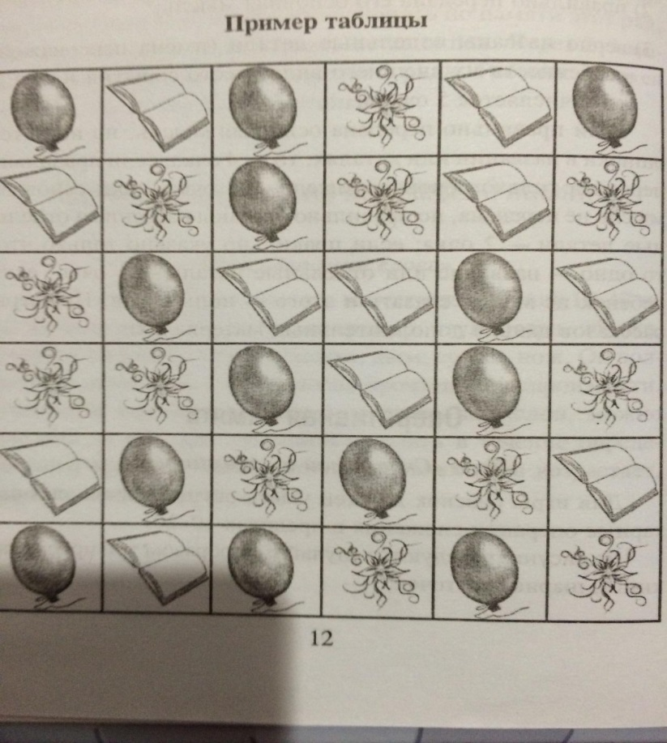Ошибкой считается неверно указанная текущая сумма (правда, чтобы такую ошибку заметить, вам необходимо тоже внимательно следить за выполнением задания) В этом случае игра не останавливается. Пусть ребёнок считает дальше, вы лишь фиксируете, что он допустил ошибку.

**Кратковременная память.**

Вы показываете ребёнку набор цифр, через 2 минуты накрываете цифры листком бумаги, ребёнок должен воспроизвести их по память. Начинать лучше с трёх цифр, а потом постепенно увеличивать их число. Карточки с цифрами нужно показывать не по порядку, например, 2, 4, 8, 10, 6; 7, 3, 5, 2, 8; 4, 6, 2, 3, 5, 9.

**Игры для развития внимания**

Устойчивость и концентрация внимания.

***Игра* «Цифры по порядку»**

В игре используются цифры, которые располагаются в таблице в случайном порядке. Ребёнку необходимо отыскать и подчеркнуть цифры по порядку. Начинать нужно с лёгких таблиц, увеличивая сложность постепенно. Игру можно разнообразить – находить цифры в порядке убывания.

Для примера расположения цифр приведены табл. 1, 2 и 3.

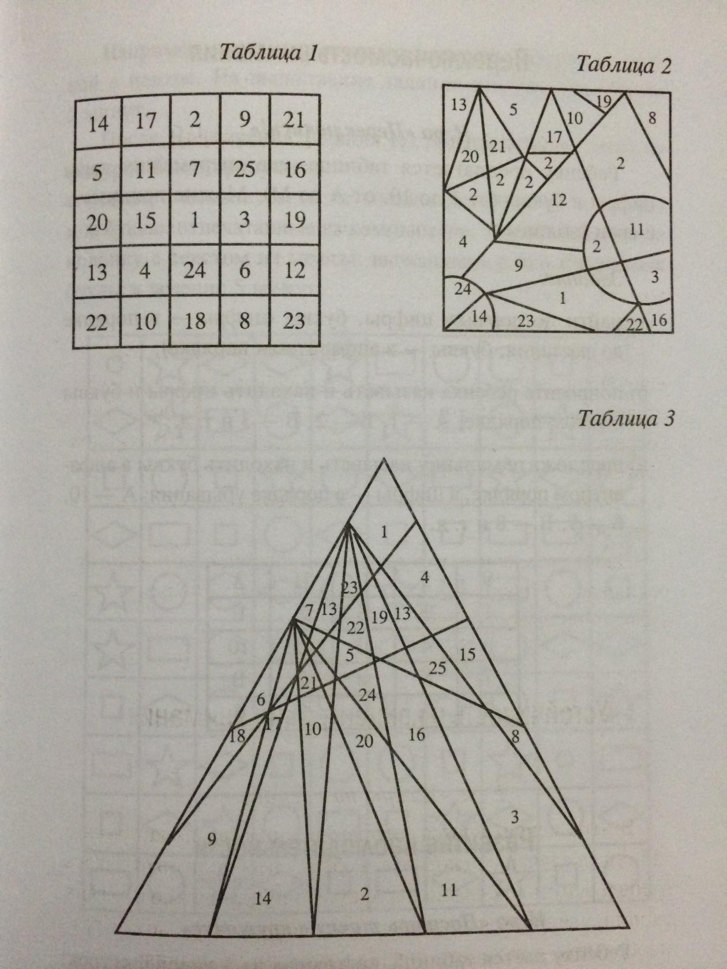

***Игра* «Цифры по порядку»**

Ребёнку даётся таблица, состоящая из 5 видов фигурок: квадрата, звёздочки, ромба, круга и прямоугольника. Ребёнок должен просмотреть каждую строчку последовательно и как можно быстрее отметить карандашом разными способами две, а затем и три указанные вами фигурки.

Например, круг – крестиком в центре, квадрат – точкой в центре. На выполнение задания отводится не более 5 минут.

После выполнения задания вы подчитываете, сколько фигурок было пропущено.

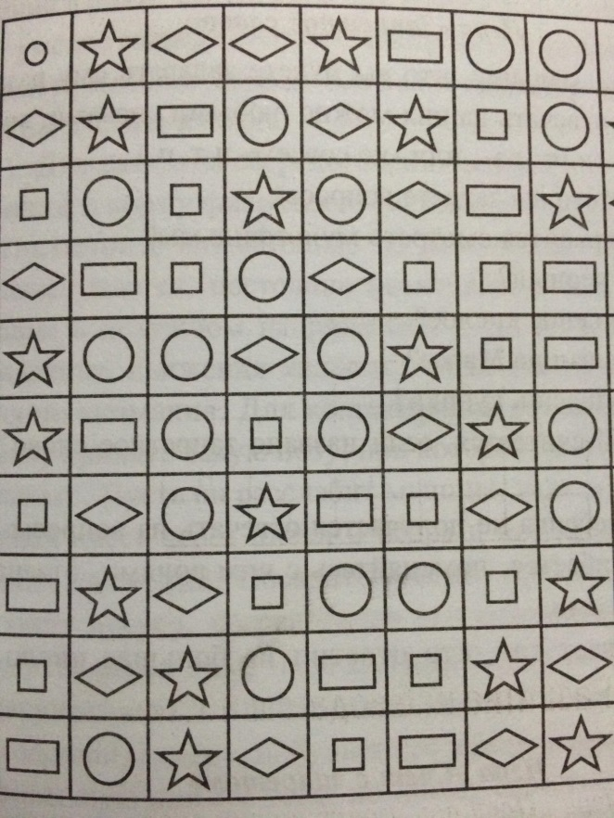Можно использовать не только фигурки, но и цифры или буквы, отпечатанные на компьютере, или обыкновенную колонку с текстом из газеты, вычеркивая в ней три разные буквы в течение 5 минут.

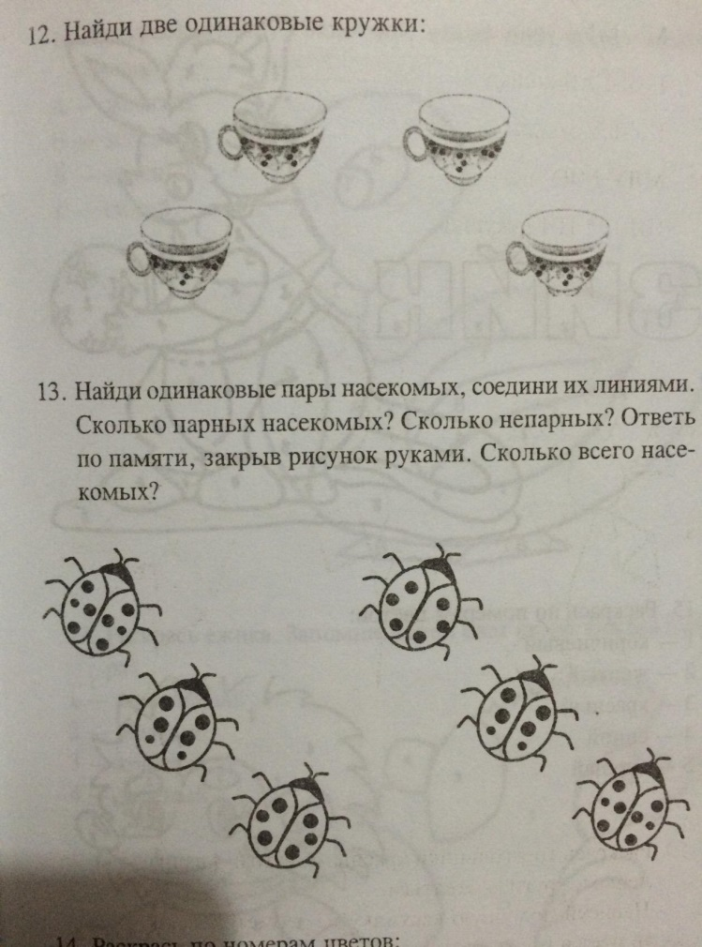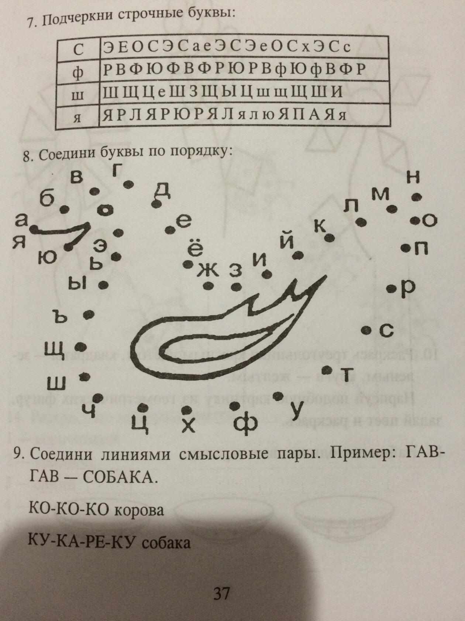***Упражнения на внимание.***

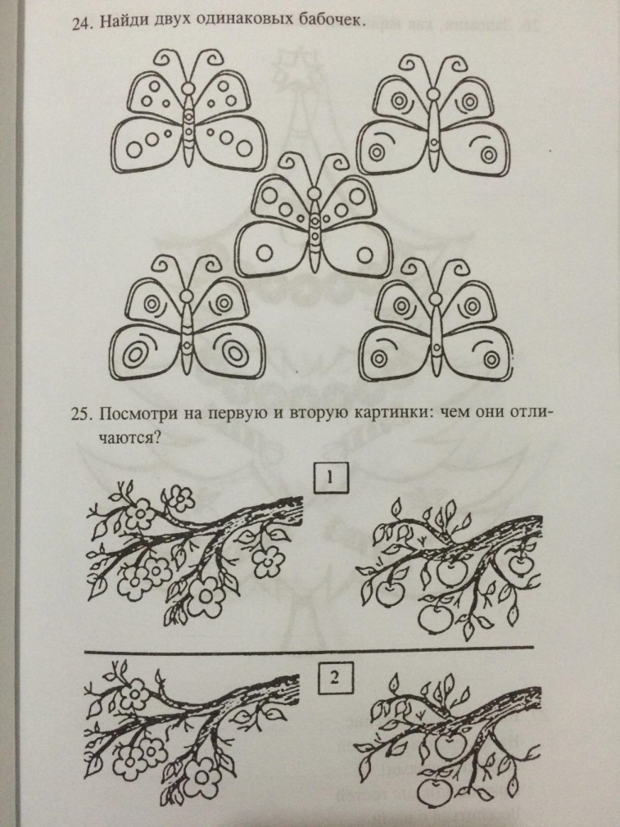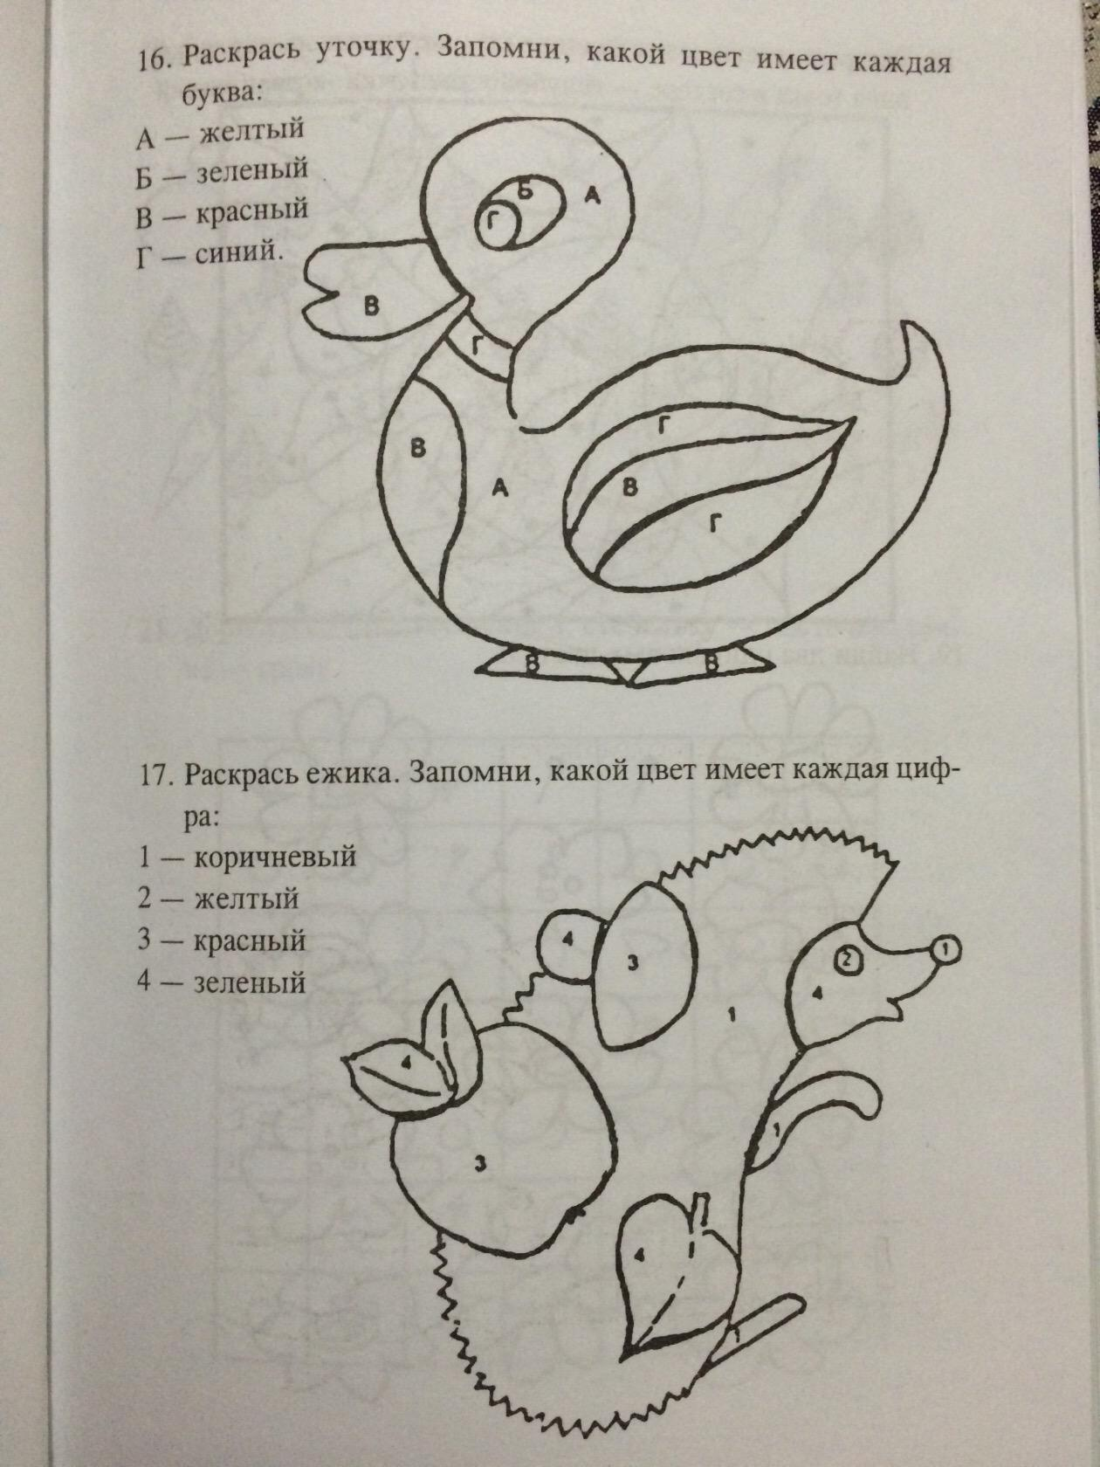

**Список литературы**.

1. Развиваем память и внимание / Э.Н. Петлякова, С.Н. Подгорная. – Ростов н/Д : Феникс, 2012. – 212, (1). – (Сердце отдаю детям)